Den europeiske helseforbrukerindeksen 2014:

Norge: dyre helsetjenester lønner seg til slutt

(Brussel, 27. januar 2015)
Norge kommer på 3. plass i årets europeiske helseforbrukerindeks, mellom Sveits og Finland. Det betyr en forbedring på to plasser siden 2013 og ytterligere 38 prestasjonspoeng, noe som markerer en kontinuerlig fremgang i indeksen.
Den 8. utgaven av EHCI ble presentert i dag i Brussel foran EUs helsekommisær Vytenis Andriukaitis. Nederland holder seg på topp, med 898 av maksimalt 1000 poeng, fulgt av Sveits, Norge, Finland, Danmark og Belgia. Undersøkelsen omfattet 36 land pluss Skottland. Frankrike fikk 763 poeng, 135 poeng bak Nederland.
- Til tross for litt redusert forbruk på helsetjenester i mange land fortsetter den samlede helsetjenesteprestasjonen å forbedre seg, forklarer HCP-formann og forskningssjef dr. Arne Björnberg. I den første utgaven av indeksen, i 2006, fikk bare ett land mer enn 800 av maksimalt 1000 poeng. I 2014 er vi helt oppe i ni slike høytytende helsesystemer!
Norge har hatt en imponerende fremgang i rangeringen av de europeiske helsesystemene, fra å bli ledd av (i hvert fall av svenskene) til en bronseplass i 2014 i den europeiske sammenligningen. Sverige ligger nå langt bak, og Norge setter et eksempel på hvordan store investeringer virkelig kan gjøre en forskjell: Norske pasienter har gode rettigheter og er godt informerte, behandlingsresultatene er på topp, og helsesystemet er svært inkluderende og sjenerøst. Ventelistene er fremdeles et problem, men ikke så mye som for noen år siden.
EHCI-anbefalinger for norsk forbedring

- Norge har fått bedre verdi for pengene. Den store investeringen i bedre omsorg ser nå ut til å betale for seg, sier dr. Björnberg. Norske helsetjenester er fremdeles dyre sammenlignet med resultatene, men den samlede forbedringen er absolutt bemerkelsesverdig. Det ser ut til at Norge har fått penger og prestasjoner til å gå hånd i hånd, noe som ikke er så vanlig. Det som gjenstår er bedre tilgang. Det tar for lenge å vente på fastlegetime eller kreftbehandling. Med det norske helsebudsjettet skulle det også være rimelig å få en raskere innføring av nye legemidler.

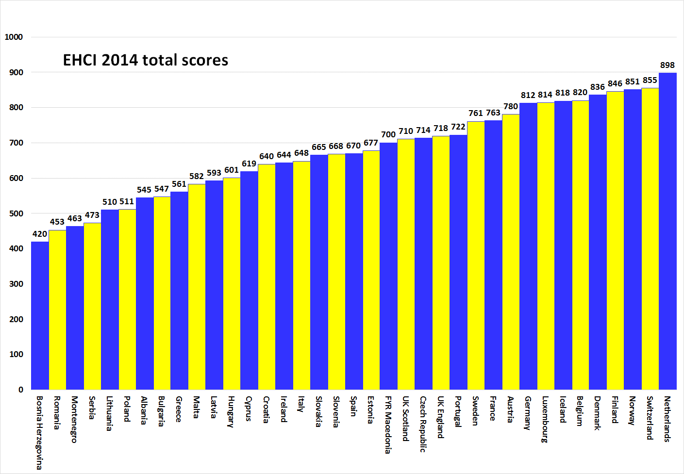

Om HCP
EHCI har blitt en "bransjestandard" for moderne helseovervåking siden starten i 2005. Indeksen er basert på en kombinasjon av offentlig statistikk, pasientundersøkelser og uavhengig forskning utført av Health Consumer Powerhouse Ltd, et privat selskap basert i Sverige, som måler prestasjonen til helsetjenestene i Europa og Canada for å fremme bedre rettigheter for pasienter og forbrukere. EHCI setter et eksempel for EU-kommisjonen, som nå systematisk vil engasjere seg i vurderingen av helsesystemene i medlemslandene.
EHCI 2014 har fått økonomisk støtte uten restriksjoner fra Medicover S.A., Belgia, og New Direction Foundation, Belgia.
EHCI-materialet er publisert på HCP-nettstedet: www.healthpowerhouse.com . Det er tilgjengelig gratis, og alle er velkommen til å sitere det, med henvisning til kilden.
For spørsmål og informasjon:
Arne Björnberg: +46 70 584 84 51; arne.bjornberg@healthpowerhouse.com
Johan Hjertqvist: +46 70 752 18 99; johan.hjertqvist@healthpowerhouse.com

"Vi vet at den europeiske helseforbrukerindeksen (EHCI) i dag er den ledende offentlige målingen av prestasjonene til nasjonale helsesystemer. Vi har nå fått vite at EU-kommisjonen, etter å ha vurdert ulike standarder, har kommet frem til at EHCI er den mest nøyaktige og pålitelige sammenligningen."
Dr. Vytenis Andriukaitis, Litauens helseminister, 2013 (EU-kommisær for helse- og forbrukervern siden november 2014)

© HCP Ltd. 2015

